Zabawy logopedyczne dla przedszkolaka
- BOCIAN – najpierw łączymy kropki np. ołówkiem, starając się, by nie odrywać ręki od kartki oraz w trakcie łączenia kropeczek mówimy kle, kle, kle,…… (pamiętając, by za każdym razem mówić na wydechu – czyli wdech nosem i na wydechu ustami mówimy kle, kle, kle- nie mówimy na bezdechu. Kończy się powietrze i dobieramy nosem powietrze ). Gdy połączymy kropki i powstanie nam bocian , to kolorujemy go.
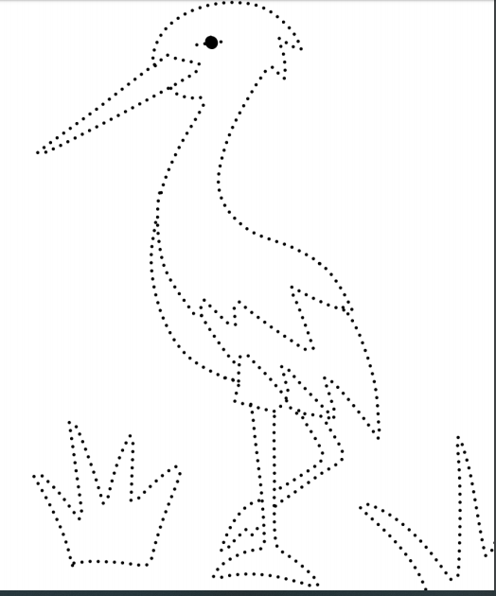

- Zadaniem dziecka jest domalowanie/dorysowanie do obrazka brakującego elementu, tak by powstał np. cały kwiat.
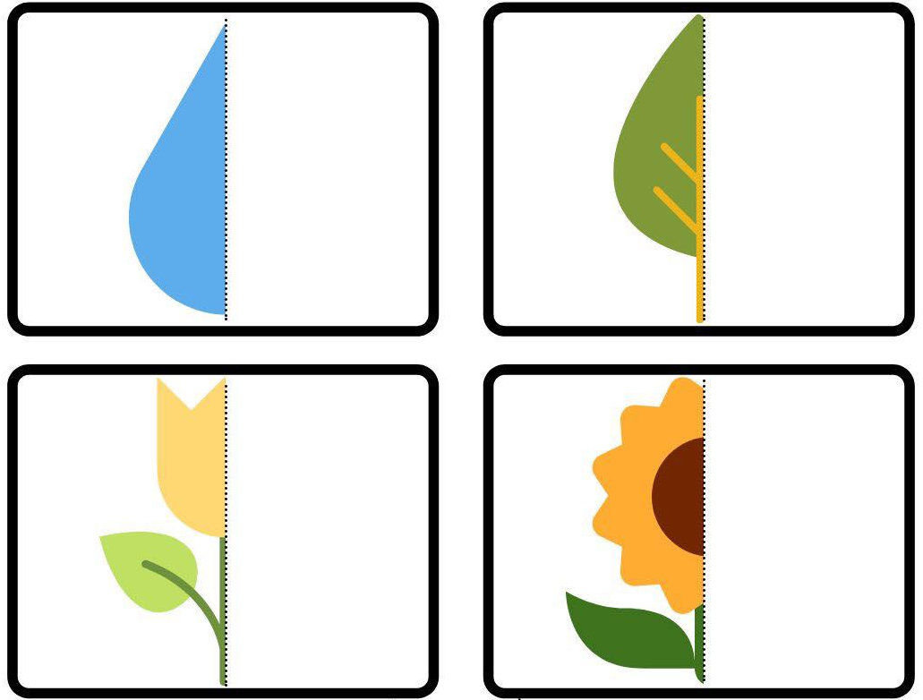

- Ćwiczenie z lusterkiem. Należy dopasować sylabę do równania logopedycznego.
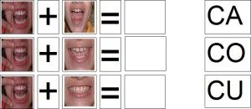

- KWIATY (percepcja wzrokowa ) – wycinamy wszystkie elementy z obu kart pracy, rozcinamy wzdłuż linii, rozsypujemy na stole. Zadaniem dziecka jest dopasowanie części obrazka, tak by powstał cały obrazek. Następnie nazywamy obrazek.
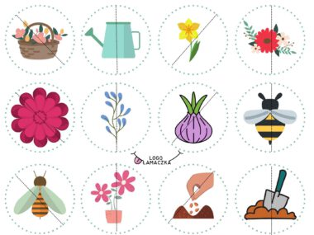

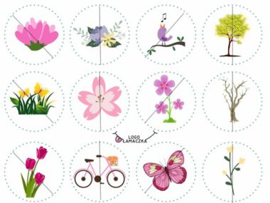
Miłej zabawy

